Моніторинг рівня навчальних досягнень з фізики у 8-х класах КЗ «Науковий ліцей імені Анатолія Лигуна» Кам’янської міської ради

Відповідно до річного плану роботи Наукового ліцею на 2022-2023 н.р. протягом березня 2023 р. було проведено моніторинг рівня навчальних досягнень з фізики у 8-х класах.
Мета моніторингу: визначити дотримання державних вимог до змісту та обсягу навчальних програм; вивчити рівень сформованості предметних та ключових компетентностей, вибору форм і методів викладання відповідно до специфіки предмету; визначити дотримання державних вимог щодо оцінювання навчальних досягнень учнів; дослідити систему роботи та визначити рівень самоосвітньої компетенції вчителів фізики ліцею.
Вивчення стану викладання фізики проводилося на основі відвідування уроків учителів, проведенням контрольної роботи, проведення бесід з вчителями та учнями. Проаналізовано стан ведення шкільної документації вчителів.
Освітній процес на уроках фізики у 8-х класах здійснюється відповідно до чинної нормативно-правової бази, інструктивно-методичних листів Міністерства освіти і науки України щодо організації освітнього процесу в 2022/2023 навчальному році.
Фізика є одним із загальноосвітніх навчальних предметів, який розвиває мислення, закладає фундамент для вивчення всіх дисциплін природничого циклу, формує світогляд людини на основі сучасних досягнень науки і техніки, дає змогу розібратися в явищах і процесах навколишнього природного середовища.
Змiст фiзичної освiти спрямовано на опанування учнями наукових фактiв i фундаментальних iдей, усвiдомлення ними сутi понять i законiв, принципiв i теорiй, якi дають змогу пояснити перебiг фiзичних явищ i процесiв, з’ясувати їхнi закономiрностi, характеризувати сучасну фiзичну картину свiту, зрозумiти науковi основи сучасного виробництва, технiки i технологiй, оволодiти основними методами наукового пiзнання i використати набутi знання в практичнiй дiяльностi.
Для аналізу результатів навчання було вибрано результати контрольної роботи за темою: «Електричний струм». Зміст завдань відповідав вимогам програми з фізики для загальноосвітніх закладів освіти з поглибленим вивченням фізики.
В учнів перевірялось: знання теоретичного матеріалу (математичного виразу певної фізичної формули, означень і одиниць вимірювання фізичних величин), використання стандартних процедур та знання алгоритмів розв’язування типових задач на розрахунок опору провідників, на послідовне або паралельне з’єднання провідників, на комбіноване з’єднання провідників, виконання алгебраїчних перетворень математичних виразів (перетворення фізичної формули, визначення невідомої величини), сформованість логічного мислення: аналіз перебігу фізичних процесів, пояснення залежностей фізичних величин. Максимальна кількість балів, яку міг набрати кожен учень за виконання роботи – 12 балів.
Кожен варіант контрольної роботи складався з завдань трьох рівнів:
Рівень 1 (кожне завдання оцінювалося у 0,5 балів, загальна кількість балів – 3) містив:
- два завдання на встановлення відповідності;
- одне завдання на встановлення послідовності;
- три завдань на перевірку знань теоретичного матеріалу (обчислювальні формули, основні означення).
Рівень 2 (загальна кількість балів – 3):
- одне завдання розрахункове за формулою (оцінювалося в 1 бал);
- друге завдання розрахункове за отриманою розрахунковою формулою (оцінювалося у 2 бали).
Рівень 3 (кожне завдання оцінювалося у 3 бали, загальна кількість балів – 6):
- дві задачі, що вимагали повного запису розв’язання.

За результатами контрольної роботи маємо наступні показники:

Клас | Загальна  к-ть учнів | К-ть учнів, що писали к/роботу | Рівні навчальних досягнень |  |  |  |  |  |  |  | Якість
Клас | Загальна  к-ть учнів | К-ть учнів, що писали к/роботу | початковий |  | середній |  | достатній |  | високий
Клас | Загальна  к-ть учнів | К-ть учнів, що писали к/роботу | к-ть | % | к-ть | % | к-ть | % | к-ть | % | к-ть | %
8-А | 31 | 27 | - | - | 5 | 18% | 15 | 56% | 7 | 26% | 22 | 82%
8-Б | 28 | 27 | - | - | 10 | 37% | 12 | 44% | 5 | 19% | 17 | 63%
8-В | 29 | 21 | - | - | 3 | 14% | 17 | 81% | 1 | 5% | 18 | 86%
Разом | 88 | 75 | - | - | 18 | 24% | 44 | 58% | 13 | 18% | 57 | 46%
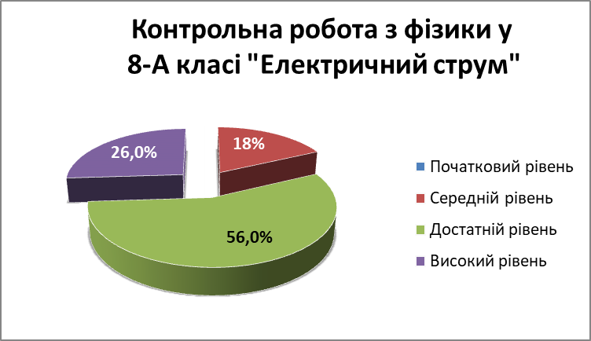

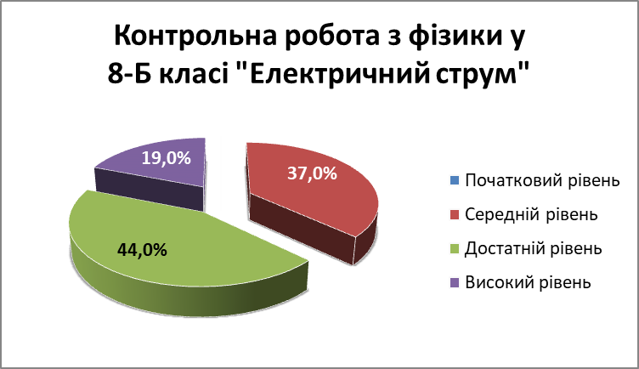

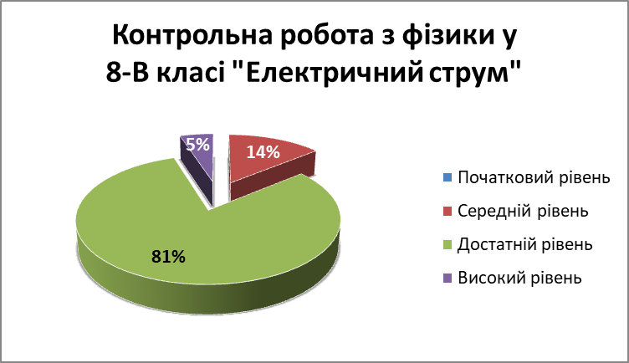
Результати проведеного дослідження показали, що переважна більшість учнів виконали завдання на достатньому та середньому рівнях, але майже 18 % учнів показали знання на високому рівні.

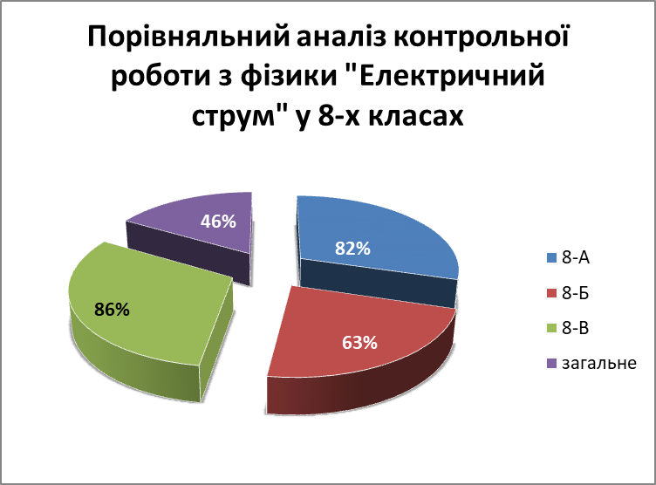

Аналіз результатів моніторингу свідчить про те, що учні добре впоралися із завданнями на відповідність, вони добре знають рух опору провідників, закони послідовного та паралельного з’єднання провідників. Більшість учнів вміють розв’язувати прості типові задачі без виконання алгебраїчних перетворень математичних виразів.
Найбільші труднощі у дітей виникли під час розв’язання задачі із застосуванням законів паралельного з’єднання, закона Ома.
Типові помилки які були допущені - плутання чисельника зі знаменником у формулі на визначення електричного опору, математичні розрахунки, забували виконувати перевірку одиниць вимірювання, а в тестових завданнях - плутання властивостей провідників.
У цілому на високому та достатньому рівнях виконали роботу 46% учнів, з них 18% отримали оцінку високого рівня.
Результати моніторингу показали, що у частини учнів основні знання й навички сформовані лише на репродуктивному рівні, оскільки вони не можуть застосувати набуті знання на практиці під час розв’язування задач. Учні мають труднощі під час вираження умов задач в символах фізичних величин, одержання загального вигляду формул. Під час розв’язання задач учні не перевіряють розмірність фізичних величин, роблять арифметичні помилки у розрахунках.
Прогалини в знаннях, уміннях та навичках учнів обумовлені різними причинами:
- при розв’язуванні фізичних задач недостатня увага надається розвитку в учнів умінь робити їхній фізичний аналіз;
- мало розв’язується на уроці якісних задач; у процесі вивчення питання не спостерігалося такої важливої форми роботи з учнями, як складання ними задач, які за фізичним змістом подібні до тих, що були розв’язані на уроці;
- у процесі навчання недостатньо враховується специфіка класних колективів.

